Propozycje zajęć popołudniowych 07-09.04.2021
Grupa VI
Wychowawcy: Konrad Kaluga, Karol Janiszewski, Justyna Ostrowska-Paszkiel
- Zabawy ruchowe na świeżym powietrzu. Spacer na bobrowisko.
W tym tygodniu zachęcamy do aktywnego spędzania czasu podczas leśnych spacerów. Las jest domem dla wielu ciekawych zwierząt. Spróbujcie zgadnąć, ktore z nich zamieszkuje takie podmokłe tereny jakie widzicie na zdjęciach. Zostawia ono również charterystyczne ślady w postaci ściętych przez siebie drzew. Jest bardzo pożyteczne. Zatrzymuje w lasach wodę, która jest potrzebna szczególnie w czasie suszy. Spróbujcie sami odnaleźć podobne miejsca. Już wiecie jakie to zwierzę? Oczywiście BÓBR. Jak będziecie bardzo cicho może uda wam się go zobaczyć.
Podczas spaceru warto troszkę poćwiczyć, oto propozycje ćwiczeń w formie zabawy:
– dobiegnięcie do najbliższego drzewa
– okrążenie drzewa
– bieg do wyznaczonego miejsca + 5 pajacyków
– rzut szyszką/kamieniem/patykiem w obrysowane koło
– przeskoczenie przez przeszkodę, np. niewielki rów, kamień lub pieniek drzewa
– 3 przysiady
– bieg do mety
Dodatkowo możemy skorzystać z podpowiedzi, co jeszcze fajnego można zrobić na podwórku:
http://dziubdziak.pl/40-pomyslow-na-zabawy/?fbclid=IwAR3t_q5jzNp2hyrq2t-UlLgNOO8ZDs7UgckKxJ90KPIsXiyfWYpIe-7cXTk

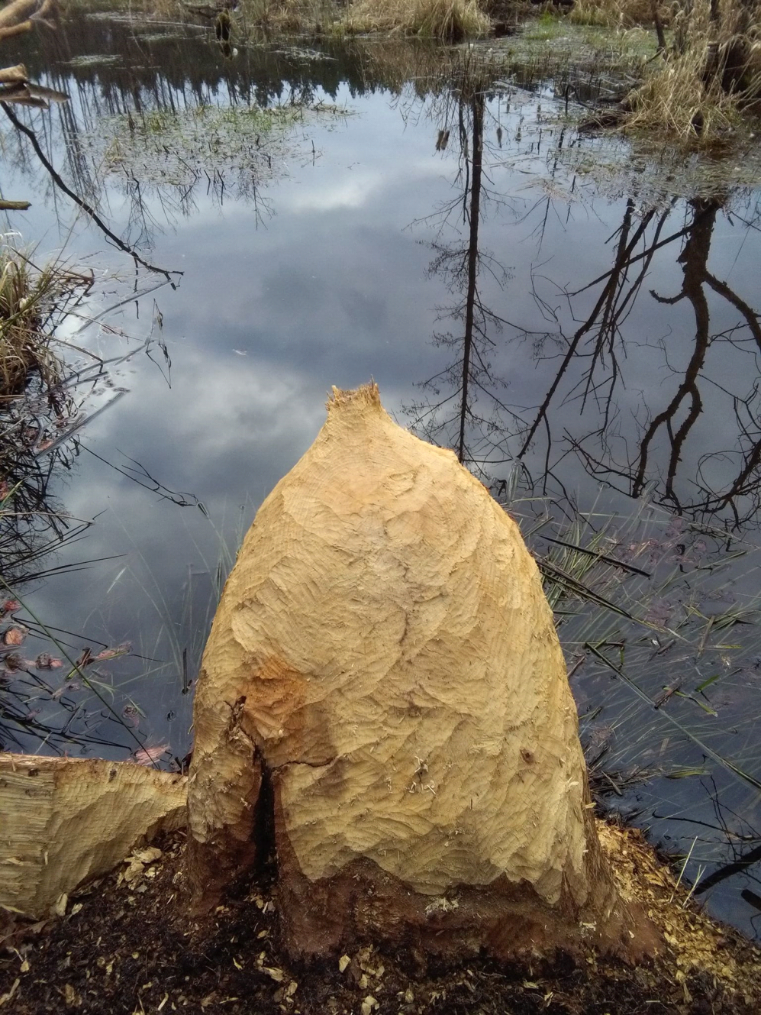

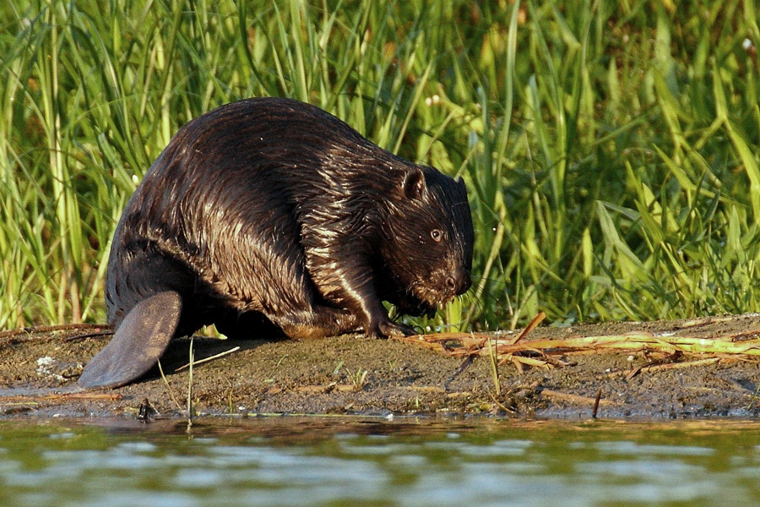
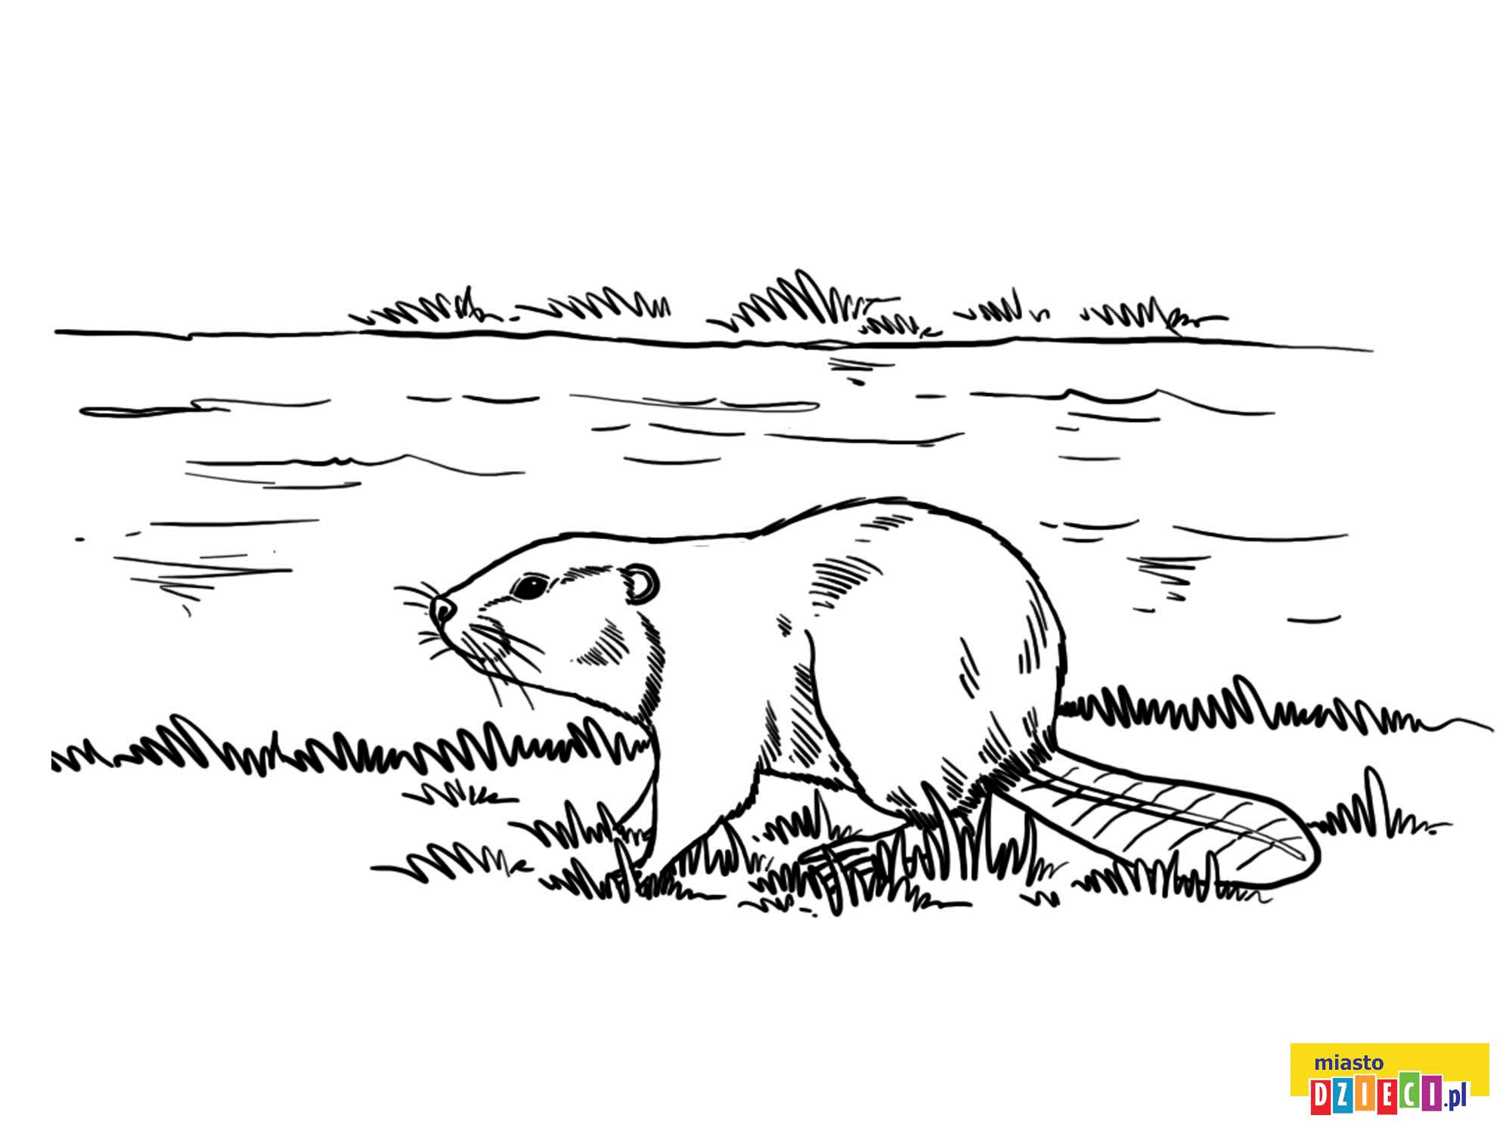

2. Wiosenne kwiaty
Kwiecień, jak sama nazwa wskazuje jest miesiącem kwitnących kwiatów.
Kwiaty mogą być ozdobne, spotkamy je w ogrodzie oraz mogą być również zalążkiem owoców. Właśnie w kwietniu, spotkamy dużo kwiatów na drzewkach owocowych. Podczas spacerów w lesie możemy podziwiać zawilce, przylaszczki, szczawik zajęczy. Leśne kwiatki są drobne i skromne, ale nie brakuje im uroku. Na podmokłych terenach, niedaleko naszych wcześniej poznanych bobrów, spotkamy kaczeńce (knieć błotna).
Poniżej zobaczysz zdjęcia kwiatów leśnych i ogrodowych. Podczas spaceru spróbujcie zaobserwować kwitnące krzewy i drzewa.
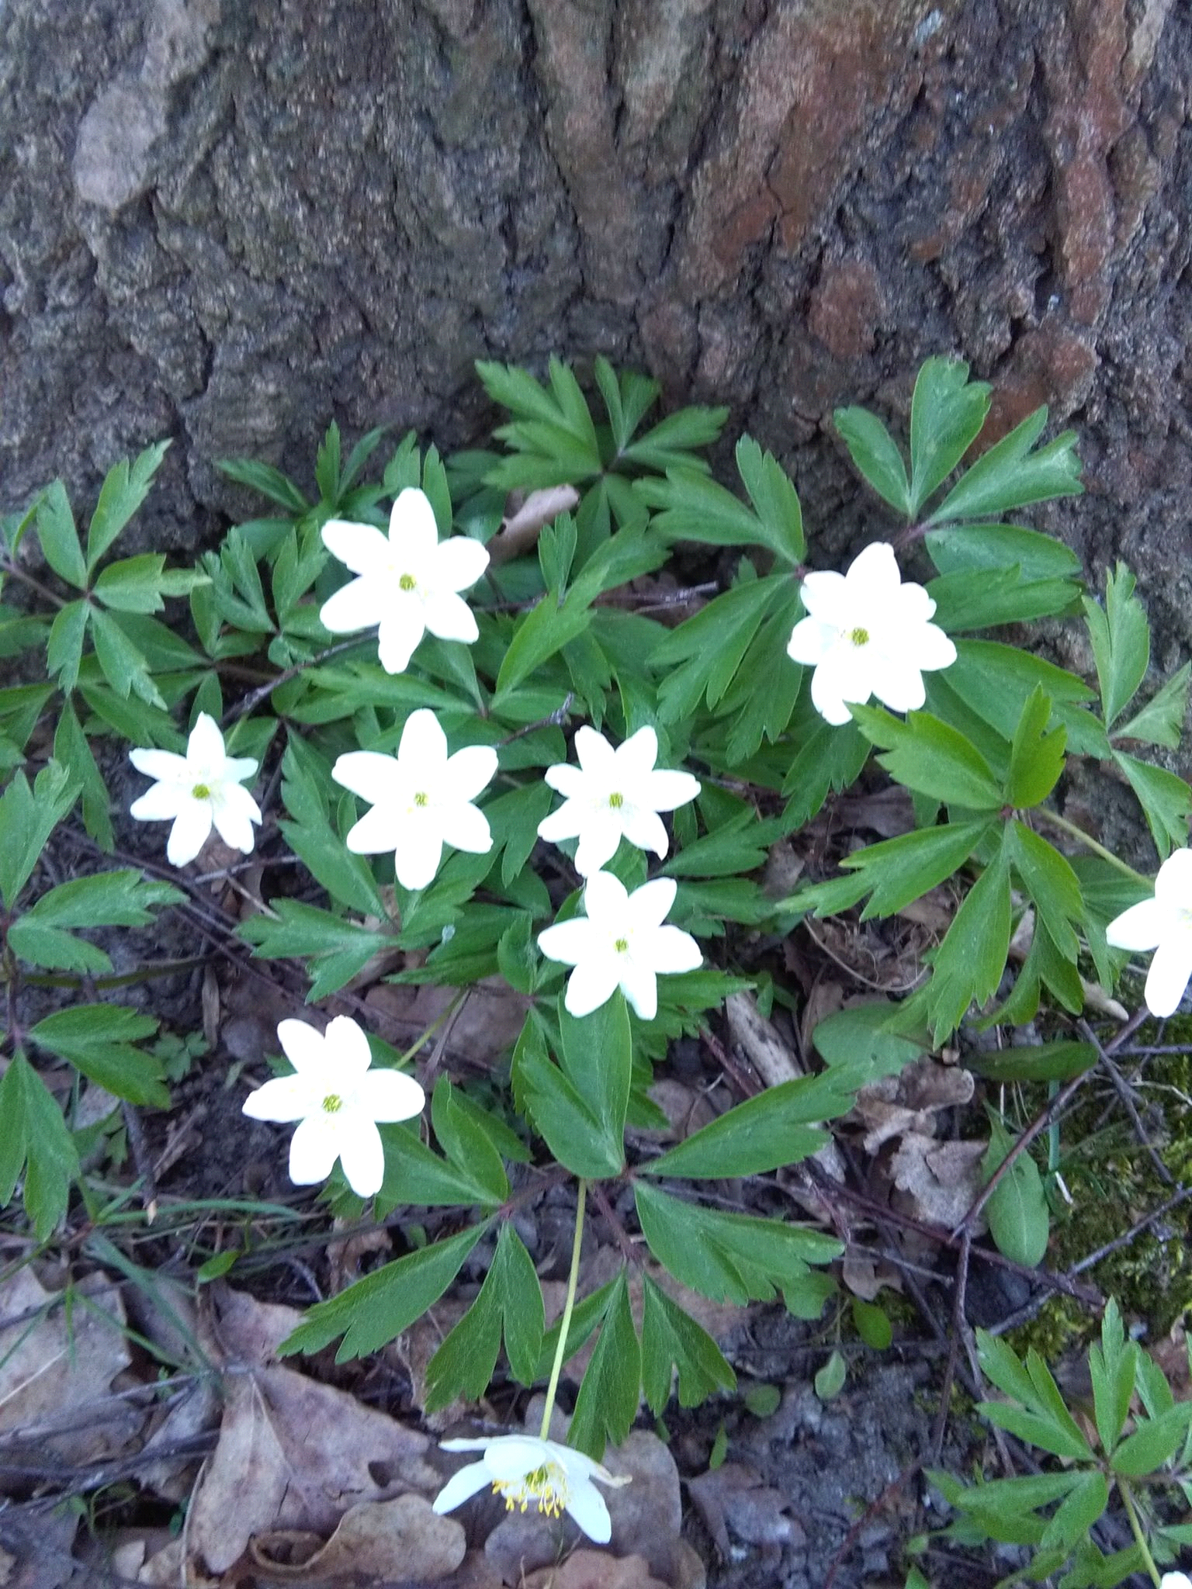

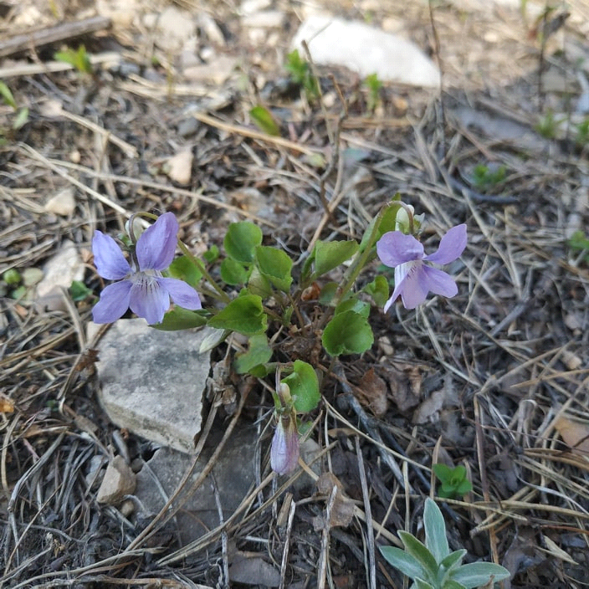
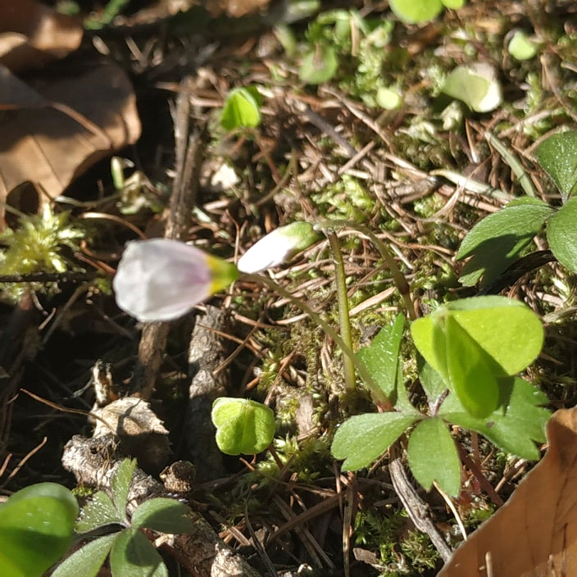

A tu link, z pomoca którego, narysujecie piękne kwiaty:
https://www.youtube.com/watch?v=aStClA3lRzI

3. Dbamy o planetę
Ziemia to dom jest dla ludzi i zwierząt. Więc musimy dbać o nią , segregując śmieci, nie rzucać ich gdzie popadnie. Musimy o nią dbać aby służyła nam i następnym pokoleniom.
https://www.youtube.com/watch?v=uJBvuP8jEzs
Pokoloruj obraz dowolną techniką.
Posegreguj śmieci i połącz je z odpowiednim pojemnikiem linią takim, kolorem w którym koszu powinny się znajdować .
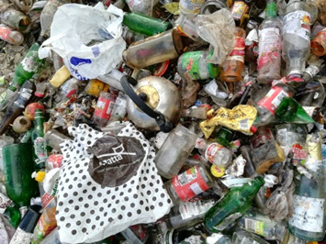

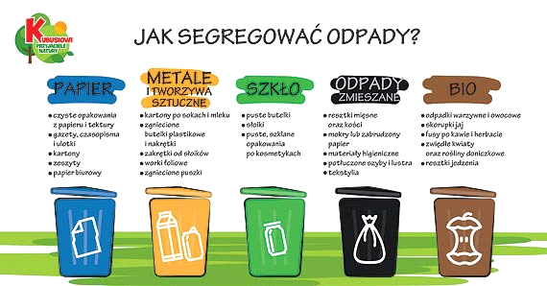

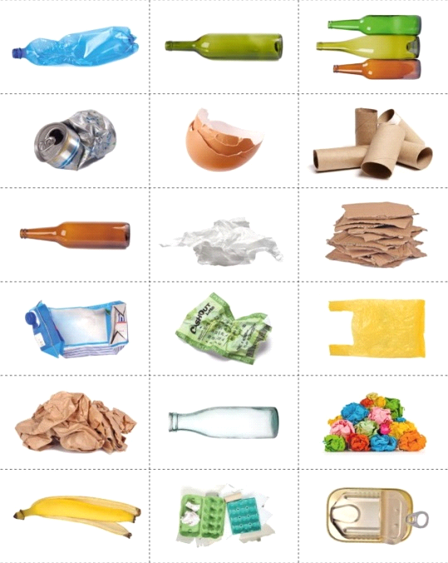
Zwierzęta, ptaki i inne stworzenia żyjące oraz przyroda, podziękują Ci za to, że dbasz o Planetę
https://www.youtube.com/watch?v=9INVrVQRpus

Zapraszamy do korzystania z uroków wiosny.
Życzymy miłych spacerów z zachowaniem ostrożności.

